**TP3 : Circuits Combinatoires Arithmétiques**

But :

* Se familiariser avec les différentes représentations du ou exclusif
* L’étude, la vérification et la réalisation du **Demi-additionneur** (H.A).
* L’étude, la vérification et la réalisation de **l’additionneur complet** (F.A).

**Procédure 1a** : **Ou exclusif (première forme)**

1. En utilisant le module KL 33002 bloc b

Réaliser les connections suivantes : A et B ; C et D ; F1, A1 et B1 ; F2 et A2 et enfin F3 et B2. Donner la table de combinaison de F4 ; que représente ce circuit ?

1. En utilisant le circuit intégré 7400, réaliser le circuit donné ci-dessous sur plaque d’essai. Que représente la sortie F (Q) ; comparer les sorties F et F4.

[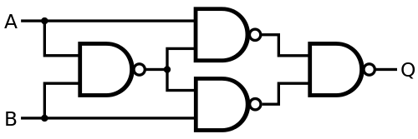](https://www.google.dz/url?sa=i&rct=j&q=&esrc=s&source=images&cd=&cad=rja&uact=8&ved=0ahUKEwiP2ZPHm8LLAhUrIpoKHU45BsgQjRwIBw&url=https%3A%2F%2Fcommons.wikimedia.org%2Fwiki%2FFile%3AXOR_from_NAND.svg&psig=AFQjCNFECMOegIvDKLIyDi5ppfvcbyRCWQ&ust=1458114911613470)

**Procédure 1b**: **Ou exclusif (seconde forme)**

1. En utilisant le module KL 33002 bloc c

Réaliser les connections suivantes : F7 et A1 ; F6 et B1 ; Donner la table de combinaison de F4 ; que représente ce circuit ?

1. En utilisant les circuits intégrés appropriés (7408, 7404 et 7432 réaliser le circuit donné ci-dessous sur plaque d’essai. Que représente cette sortie F3 ? comparer cette sortie à F.

[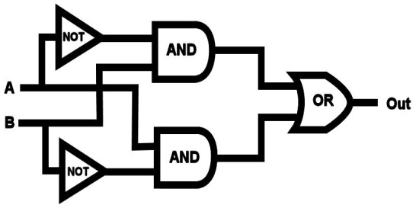](https://www.google.dz/url?sa=i&rct=j&q=&esrc=s&source=images&cd=&ved=0ahUKEwiQk9qEnsLLAhUmQpoKHVW-DrQQjRwIBw&url=https%3A%2F%2Ffr.wikibooks.org%2Fwiki%2FArchitecture_des_ordinateurs%2FCircuits_asynchrones_usuels&psig=AFQjCNFECMOegIvDKLIyDi5ppfvcbyRCWQ&ust=1458114911613470)

**Procédure 2**: **Demi-additionneur (H.A)**

1. En utilisant le module KL 33004 bloc

Réaliser les connections suivantes : A1 et A ; Visualiser les sorties F1 et F2 puis dresser la table de combinaisons de ces deux sorties F1 et F2.

Que représente ce circuit ?

**Procédure 3**: **additionneur complet (F.A)**

a)Pour la construction d’un additionneur complet et en utilisant le même bloc que précédemment ; avec A, B et C représentent les entrées et F3 et F5 les sorties.

Réaliser et vérifier sur simulateur son bon fonctionnement. On demande la table de combinaison de ce circuit (F3 et F5).

En reliant A et A1 et F2 et A2 ; que représentent les sorties F3 et F5 ?

1. Réaliser le circuit suivant en utilisant les circuits intégrés appropriés (OU exclusif 7486, porte NAND 7400). Visualiser sur plaque d’essai son fonctionnement en dressant les tables de combinaisons de S et Ci+1. Que représente ces sorties.

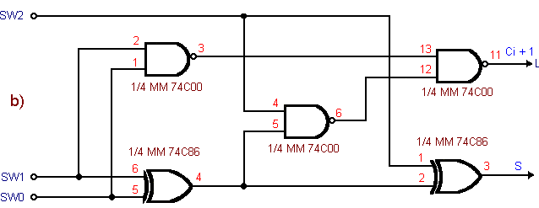

M. KADDECHE